Chap. 5  Enedis  Enedis  Enedis  Enedis | Risques électriques | Activité 6

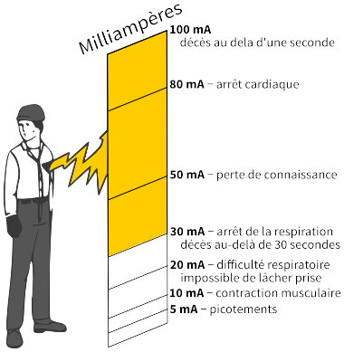
Les dangers de l’électricité
Le corps humain n’est pas un bon conducteur mais le courant électrique peut tout de même le traverser. Lorsque le courant passe dans le corps humain, on parle d’électrisation. Lorsque cela entraîne le décès, on parle d’électrocution.
Les effets d’un courant électrique sur le corps humain dépendent de divers facteurs : l’état de santé ; l’age de la personne ; la durée d’électrisation et surtout la valeur du courant qui le traverse. Pour des conditions identiques, plus la tension électrique est élevée, plus le courant sera important.
- Quelle différence y a-t-il entre une électrocution et une électrisation ?
Beaucoup d'eau salée entourée d'une enveloppe isolante : c'est ainsi qu'un physicien pourrait décrire le corps humain. Notre corps est un conducteur médiocre de l'électricité, assimilable à un grand réservoir d'eau salée. L'enveloppe de ce réservoir, c'est la peau. Lorsqu’elle est sèche, elle conduit très mal le courant. Mais dès qu’elle est mouillée, elle devient meilleure conductrice. Si on applique une tension électrique sur un corps en contact avec l’eau, celui-ci est alors suffisamment conducteur pour que l'intensité qui y circule puisse faire des dégâts. C'est pour cela qu'il faut éviter de toucher des appareils électriques dans un lieu humide (salle de bain, pieds dans l'eau..).
Source : le corps humain est-il bon conducteur d’électricité, fondation la main à la pâte
- Le corps humain est-il un conducteur ou un isolant ?
- Quel est le premier effet du courant électrique sur le corps humain ? Quel est l’effet le plus grave ?
- Les dangers du courant électrique sont-ils moins importants lorsque le corps est mouillé ?


Quand peut-on s’électriser ?
Les prises électriques des habitations comportent deux bornes :
- la borne active est reliée à la borne + du générateur d’Enedis
- la borne passive est reliée à la borne − du générateur d’Enedis.
De plus la borne − du générateur du fournisseur d’électricité est reliée au sol avant l’habitation. On dit qu’elle est reliée à la terre. La terre étant un conducteur électrique.
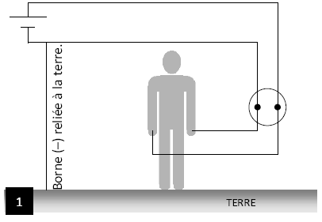 | 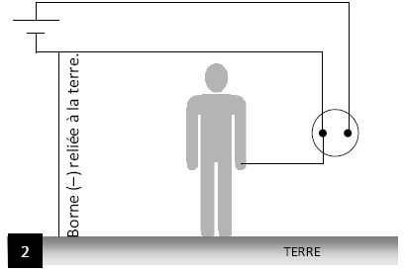
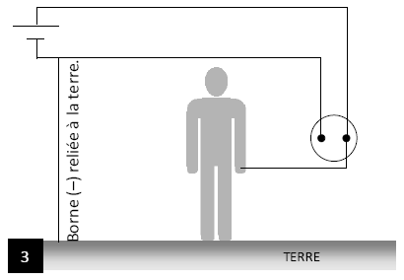 | 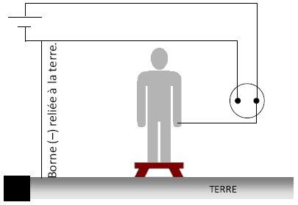
- Entourer sur chaque schéma la borne active en rouge et la borne passive en bleu.
- Parmi les objets présents sur les schémas (corps, tabouret, terre, fils), lesquels sont conducteurs ?
- Dans quelles situations la personne subit-elle une électrisation ?
situation 1 □ situation 2 □ situation 3 □ situation 4 □
- Tracer le parcours du courant, ne pas oublier de faire une flèche pour indiquer le sens de parcours.
- Dans ces situations, quelle borne doit toucher le personnage pour être électrisé ?

